Оценка изменения отдельных биоклиматической привлекательности приморских рекреационных местностей Азовского моря
Шевчук Лолита Александровна
МОСКОВСКИЙ ГОСУДАРСТВЕННЫЙ УНИВЕРСИТЕТ ИМЕНИ М.В. ЛОМОНОСОВА
ФИЛИАЛ МГУ В ГОРОДЕ СЕВАСТОПОЛЕ
shevachuk_lolita@mail.ru
Целью работы является изучение особенностей изменения комплексных биоклиматических показателей в прибрежных местностях Азовского моря за многолетний период (73 года), уделяя отдельное внимание каждому месяцу года, и на основе полученных результатов показать возможное влияние этих изменений на развитие рекреационной деятельности.
В рамках исследования были рассчитаны коэффициенты линейного тренда и оценены уровни их значимости для ключевых биоклиматических индексов: индекса ветрового охлаждения (H_{w}), нормальной эквивалентно-эффективной температуры (НЭЭТ), эквивалентно-эффективной температуры (ЭЭТ) и индекс духоты (E). Анализ проводился для пяти прибрежных городов Азовского моря: Бердянска, Ейска, Геническа, Мариуполя и Таганрога.
Индекс ветрового охлаждения (Hw):
Отрицательные экстремумы (5% - мин. охлаждение):
Зима: положительный тренд во всех городах (0,56–1,6) указывает на увеличение количества дней с минимальным ветровым охлаждением, что характеризуется более мягкими зимами. В феврале максимум в Геническе (1,59) и Таганроге (1,72) — ослабление ветров.
Лето: увеличение количества дней с минимальным охлаждением (комфортно для пляжного отдыха).
Положительные экстремумы (95% - макс. охлаждение): преобладает отрицательный тренд: уменьшение количества дней с сильным похолоданием, особенно летом, что говорит о благоприятности отдыха зимой.
Март: максимальное снижение в Таганроге (-2,95) и Мариуполе (-2,91) — снижение риска переохлаждения.
Общая тенденция: смягчение зимних условий.

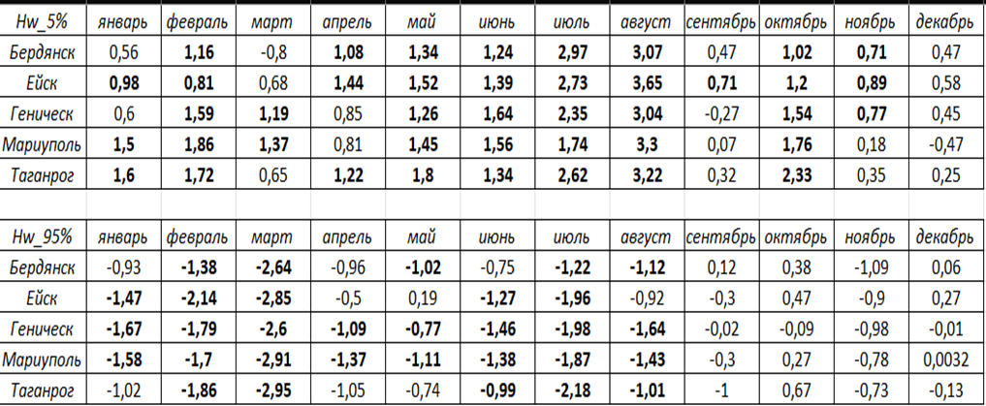
Рисунок 1. Коэффициенты линейного тренда индекса H_{w} (ветрового охлаждения) за 1950-2023гг.
Нормальная Эквивалентно-Эффективная Температура (НЭЭТ):
Весна: 95% (макс. ЭЭТ): положительный тренд во всех городах — больше жарких дней.
Лето: 5% (мин. ЭЭТ): отрицательный тренд во всех городах, особенно в июле — больше дней с прохладным ощущением, а следовательно увеличение комфортности для отдыха.
95% (макс. ЭЭТ): преобладают положительные тренды (Таганрог: 4,96, Бердянск: 4,24 и т.д.) — больше жарких дней, дискомфорт.
Осень: 5% (мин. ЭЭТ): линейные тренды не значимы.
95% (макс. ЭЭТ): положительный тренд в октябре и ноябре (Геническ: 2,7, Бердянск: 1,85) — больше жарких дней, возможно, комфортнее осенью.
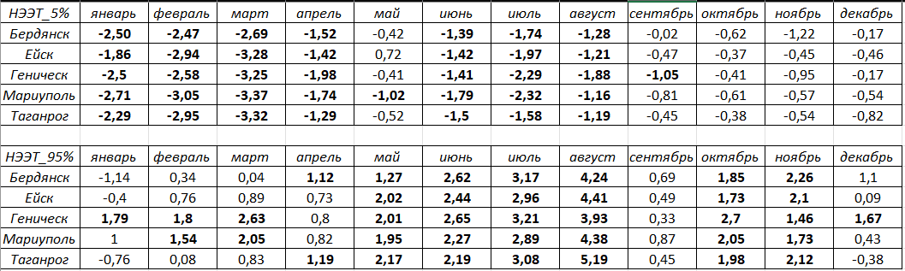
Рисунок 2. Коэффициенты линейного тренда индекса НЭЭТ (нормальная эквивалентно-эффективная температура) за 1950-2023гг.
Эквивалентно-Эффективная температура (ЭЭТ):
Весна: 5% (Мин. ЭЭТ): незначительные линейные тренды, за исключением Мариуполя (-1,02).
95% (Макс. ЭЭТ): положительный тренд во всех городах — увеличение количества дней с комфортной температурой.
Лето: 5% (Мин. ЭЭТ): отрицательный линейный тренд, особенно в июле — больше дней с прохладными ощущениями.
95% (Макс. ЭЭТ): положительный линейный тренд (Таганрог: 4,96, Бердянск: 4,24 и т.д.) — увеличение количества дней с дискомфортными условиями.
Осень: 5% (Мин. ЭЭТ): не выражены.
95% (Макс. ЭЭТ): положительный тренд в октябре (Геническ: 2,71, Бердянск: 1,95) — больше теплых дней, возможно, комфортнее осенью.
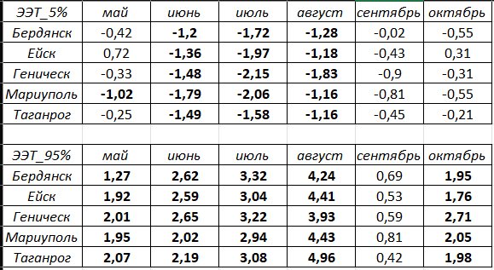
Рисунок 3. Коэффициенты линейного тренда индекса ЭЭТ (эквивалентно-эффективная температура) за 1950-2023гг.
Индекс духоты (E):
Весна: 5% (Мин. E): положительные тренды в Бердянске (1,19) и Таганроге (1,69) свидетельствуют об уменьшение количества дней со «свежим воздухом», следовательно снижение уровня комфортности отдыха.
95% (Макс. E): положительные тенденции во всех городах — увеличение количества дней с сильной духотой и дискомфортом.
Лето: 5% (Мин. E): отрицательные линейные тренды в июле (Ейск: -2,15, Мариуполь: -2,21, Таганрог: -2,04) — уменьшение количества дней с низкой влажностью, летние месяцы в целом комфортнее.
95% (Макс. E): положительные тренды — увеличение количества душных дней (особенно в августе в Бердянске (3,55) и Геническе (3,57)), неблагоприятно для отдыха.
Осень: 5% (Мин. E): уменьшение количества дней с экстремально низкой температурой, увеличение количества дней с комфортными условиями.
95% (Макс. E): положительные тенденции, особенно в октябре, — увеличение количества душных дней, неблагоприятных для отдыха.
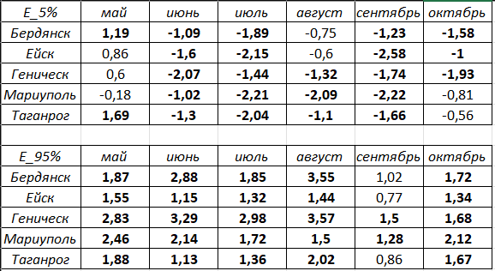
Рисунок 4. Коэффициенты линейного тренда индекса Е (индекс духоты) за 1950-2023гг.

